Software Requirements Specification
for
Mc.Donald’s Managerment
System
Version 1.0 approved
Prepared by Team 4
Mục lục
Mục lục ii
1. Mô tả chung 1
1.1 Mô tả hệ thống 1
1.2 Các chức năng sẽ có trong hệ thống 1
1.3 Các class tham gia vào hệ thống 1
1.4 Môi trường hoạt động của hệ thống 2
1.5 Design and Implementation Constraints 2
1.6 User Documentation 2
1.7 Assumptions and Dependencies 2
2. External Interface Requirements 3
2.1 User Interfaces 3
2.2 Hardware Interfaces 3
2.3 Software Interfaces 3
2.4 Communications Interfaces 4
3. Other Nonfunctional Requirements 4
3.1 Performance Requirements 4
3.2 Safety Requirements 4
3.3 Security Requirements 4
3.4 Software Quality Attributes 5
3.5 Business Rules 5

Mở đầu

Mục đích
Tài liệu này được tạo nhằm mục đích mô tả khái quái các chức năng cơ bản và cách thức hoạt động của sản phẩm.

Quy ước tài liệu:
Trong tài liệu không hề có các quy ước đặc biệt cho các kí tự hay chữ cái trong tài liệu.

Đối tượng dự định sẽ sử dụng tài liệu và đề xuất đọc
Đối tượng dự định sẽ đọc tài liệu này: quản lý của các đơn vị chi nhánh sẽ sử dụng hệ thống để quản lý.
Người đọc tài liệu này không cần đọc bất kì tài liệu tham khảo nào khác.

Danh mục từ viết tắt

Các tài liệu tham khảo

Mô tả chung

Mô tả hệ thống
Đây sẽ là một sản phẩm mô phỏng lại hệ thống quản lý tại chuỗi nhà hàng thức ăn nhanh Mc.Donald’s. Bằng rất nhiều năm kinh nghiệm hoạt động, Mc.Donald’s sở hữu cho mình một trong những hệ thống quản lý bán hàng tốt nhất thế giới. Việc mô phỏng lại sẽ giúp nhóm học hỏi được nhiều thứ như khâu xây dựng hệ thống, xây dựng cơ sở dữ liệu, thiết kế giao diện người dùng,…

Các chức năng sẽ có trong hệ thống
Hệ thống sẽ cung cấp những chức năng:
- Hiển thị menu cho khách hàng chọn món.
- Tự động cập nhật giá tiền hóa đơn.
- Tự động tạo số thứ tự cho hóa đơn.
- Hiển thị thông tin hóa đơn cho nhân viên tại quầy thanh toán.
- Hiển thị chi tiết những món ăn có trong hóa đơn cho nhân viên bếp sau khi đã được thanh toán để tiến hành chế biến.
- Thay đổi hiển thị trên menu (làm mờ khi hết món,…).
- Quản lý hồ sơ, dữ liệu nhân viên.
- Cho phép nhân viên kiểm kho tạo lập phiếu nhập kho.
- Cho phép nhân viên kiểm kho cập nhật thông tin nguyên liệu trong kho mỗi ngày vào hệ thống.
- Xuất báo cáo thống kê vào cuối ngày.

Các class tham gia vào hệ thống
Những user class tham gia vào hệ thống gồm có:
- Class Nhân viên kho: có chức năng thêm thông tin kiểm kho, tạo lập phiếu nhập hàng.
- Class Nhân viên bếp: có chức năng chỉnh sửa trạng thái của món ăn đang hiển thị trên menu (còn hàng, hết hàng), cập nhật trạng thái của đơn hàng (đã hoặc chưa chế biến xong).
- Class Nhân viên đứng quầy: có chức năng in hóa đơn, xác nhận thanh toán.
- Class Quản lý: có chức năng xem, xóa, sửa thông tin nhân viên.
- Class Khách hàng: có chức năng đặt hàng, xem giỏ hàng, xem và chỉnh sửa thông tin cá nhân.

Môi trường hoạt động của hệ thống
Hệ thống sẽ được cài đặt trên hệ điều hành Microsoft Windows các phiên bản từ 10 trở đi.
Giới hạn phần cứng: Ít nhất phải đạt cấu hình tối thiểu để cài đặt được SQL Server 2018:
- Window 10 hoặc các version mới hơn.
- 2GB RAM.
- Ít nhất 4GB bộ nhớ.
- Bộ xử lý x64.

Ràng buộc về Thiết kế và Triển khai
- Hệ thống là một phần của hệ thống tổng thể của Mc.Donalds, nên sẽ phụ thuộc vào các quy định và chính sách công ty.
- Sản phẩm hoạt động tốt trên các cấu hình máy tính Windows với các công nghệ, công cụ hỗ trợ cơ bản.
- Sản phẩm đảm bảo các yêu cầu bảo mật của hệ thống cửa hàng.
- Sản phẩm dễ sử dụng, duy trì và bảo trì.
- Yêu cầu ngôn ngữ Tiếng Việt.

Yêu cầu ngoài lề

Giao diện người dùng
- Mọi giao diện do nhân viên dùng đều yêu cầu người dùng đăng nhập trước khi sử dụng.
- Sau khi đăng nhập, đối với từng loại tài khoản thì giao diện sẽ hiển thị khác nhau:
+ Đối với Nhân viên đứng quầy phải có chức năng in, xác nhận hóa đơn.
+ Đối với Nhân viên kho phải có những chức năng cơ bản liên quan đến quản lý kho.
+ Đối với Nhân viên bếp phải có chức năng liên quan đến việc chỉnh sửa 1 số thông tin thuộc giới hạn cho phép trên thực đơn.
+ Đối với Quản lý, phải có khả năng quan sát được toàn bộ thông tin của hệ thống và xuất báo cáo thống kê vào cuối ngày.
- Giao diện chọn món của khách hàng là ngoại lệ, không cần đăng nhập.
- Giao diện của khách hàng phải dễ dàng sử dụng, có những chỉ dẫn hiển thị trên màn hình hướng dẫn nhanh cho khách hàng.

Giao diện phần cứng
Giữa các máy tính của hệ thống đều phải được kết nối với cơ sở dữ liệu và kết nối với nhau. Máy chủ cơ sở dữ liệu phải hoạt động và ổn định đường truyền liên tục trong quá trình sử dụng.
-

Giao diện phần mềm
- Nền tảng hoạt động: .Net Framework của Microsoft, version 4.8 hoặc hơn.
- Cơ sở dữ liệu: SQL Server của Microsoft, version 2018 hoặc hơn.
Khi bắt đầu hoạt động, hệ thống sẽ kết nối đến cơ sở dữ liệu. Mỗi khi có thao tác cần đến dữ liệu, hệ thống sẽ chạy những câu lệnh truy vấn dữ liệu hoặc thêm, xóa, sửa dữ liệu tùy theo tình huống.

Yêu cầu chức năng

Chức năng đăng nhập cho khách hàng

Mô tả chức năng và mức độ ưu tiên
Chức năng khởi đầu cho hệ thống, mức độ ưu tiên cao

Điều kiện kích hoạt và trình tự
- Chức năng sẽ được sử dụng khi khách hàng muốn sử dụng tài khoản của mình để mua hàng
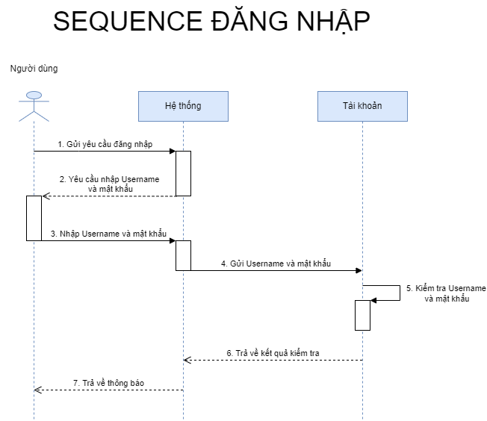

Yêu cầu chức năng
- Hiển thị thông báo nếu người dùng nhập sai thông tin đăng nhập.

Chức năng đặt món cho khách hàng

Mô tả chức năng và mức độ ưu tiên
Một trong những chức năng được sử dụng chính của hệ thống, mức độ ưu tiên cao.

Điều kiện kích hoạt và trình tự
- Chức năng sẽ được sử dụng khi khách hàng muốn mua hàng.
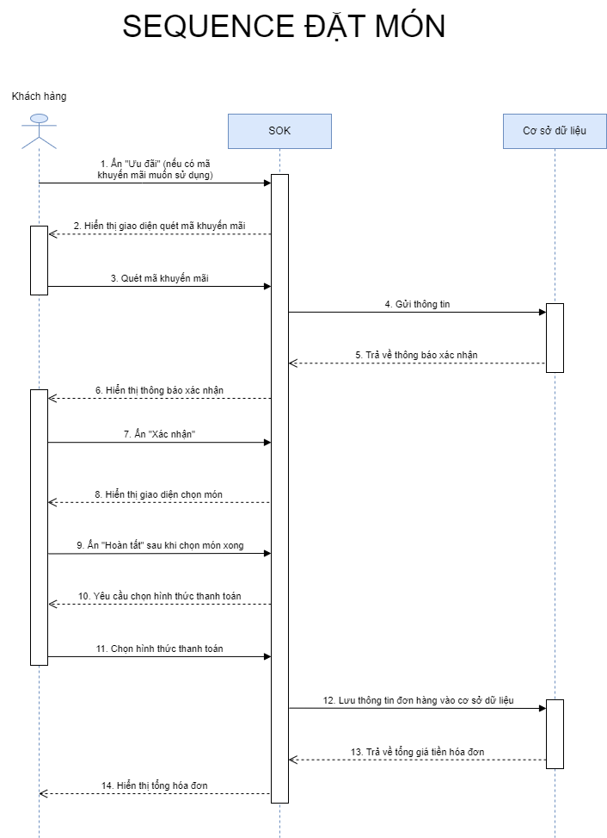

Yêu cầu chức năng
- Hiển thị danh sách món ăn cho khách hàng chọn lựa.
- Các món ăn sẽ được hiển thị kèm thông tin như giá, tên món, giá trước và sau khuyến mãi.

Chức năng thanh toán cho khách hàng

Mô tả chức năng và mức độ ưu tiên
Một trong những chức năng được sử dụng liên tục của hệ thống, mức độ ưu tiên cao.

Điều kiện kích hoạt và trình tự
- Chức năng sẽ được sử dụng khi khách hàng muốn thanh toán đơn hàng của mình.
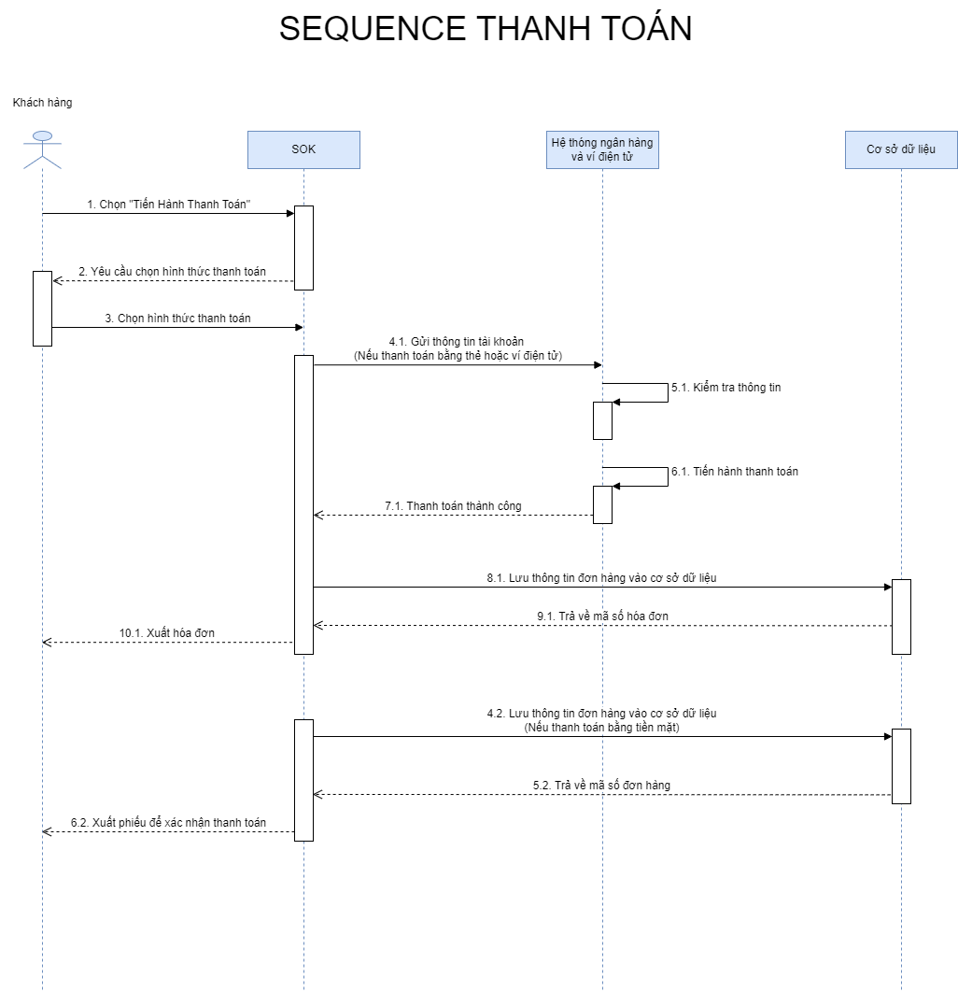

Yêu cầu chức năng

Chức năng quản lý nhân viên

Mô tả chức năng và mức độ ưu tiên
Chức năng quản lý thông tin nhân viên (thêm, xóa, sửa thông tin nhân viên), mức độ ưu tiên cao

Điều kiện kích hoạt và trình tự
- Chức năng sẽ được sử dụng khi người quản lý muốn quản lý thông tin nhân viên.
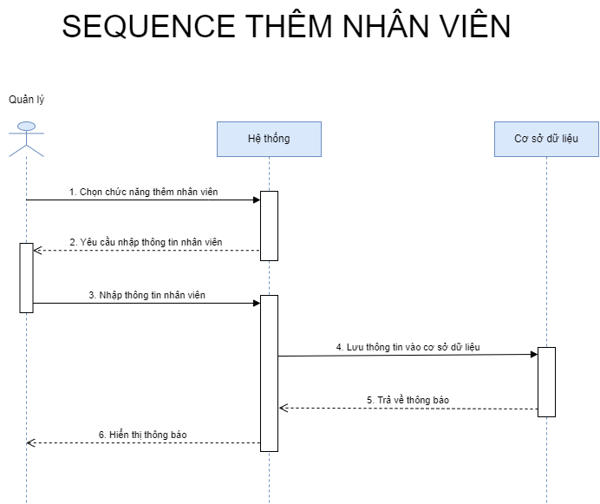
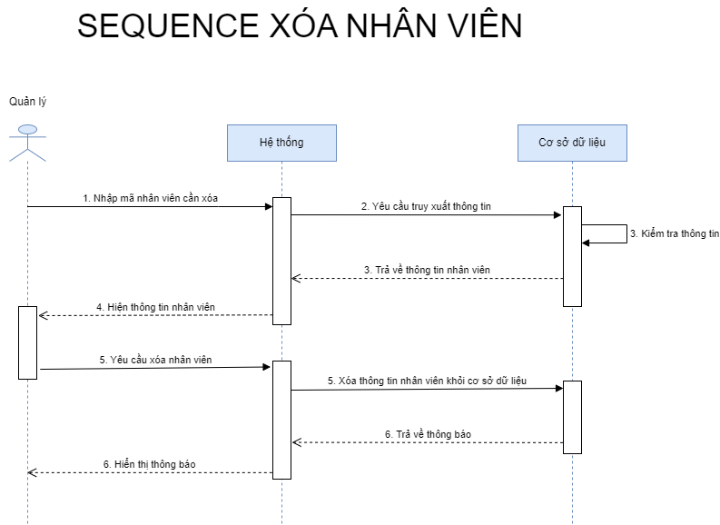
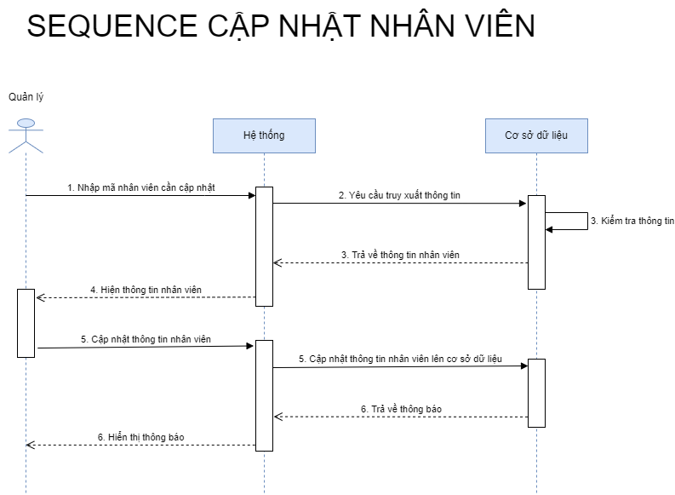

Yêu cầu chức năng
- Hiển thị thông tin của các nhân viên.

Chức năng xác nhận thanh toán tại quầy thu ngân

Mô tả chức năng và mức độ ưu tiên
Một trong những chức năng được sử dụng liên tục của hệ thống, mức độ ưu tiên cao.

Điều kiện kích hoạt và trình tự
- Chức năng sẽ được sử dụng khi khách hàng thanh toán hóa đơn tại quầy thanh toán.

Yêu cầu chức năng
- Hiển thị thông báo nếu người dùng nhập sai số tiền nhận.

Chức năng đánh dấu hết món

Mô tả chức năng và mức độ ưu tiên
Đánh dấu hết món để thay đổi hiển thị trên menu, mức độ ưu tiên cao.

Điều kiện kích hoạt và trình tự
- Chức năng sẽ được sử dụng khi nhà bếp muốn đánh dấu không phục vụ một món nào đó.
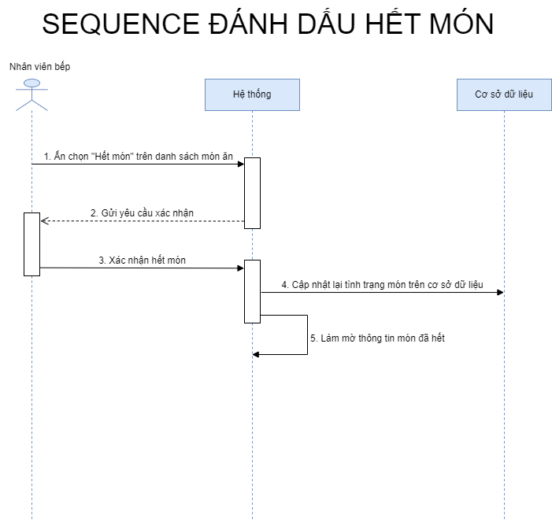

Yêu cầu chức năng
- Thay đổi hiển thị trên menu (làm mờ hoặc một cách nào đó thay đổi hiển thị trên menu).

Chức năng cập nhật tình trạng hóa đơn

Mô tả chức năng và mức độ ưu tiên
Cập nhật tình trạng của đơn hàng (đã hoặc chưa xong), mức độ ưu tiên cao.

Điều kiện kích hoạt và trình tự
- Chức năng sẽ được sử dụng khi quầy giao hàng xác nhận đã giao hàng cho khách hoặc tài xế giao thức ăn.
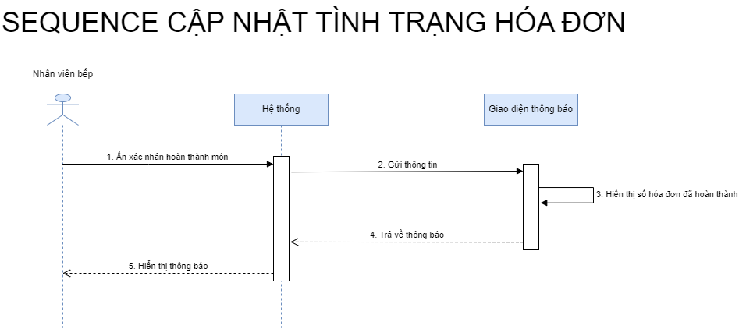

Yêu cầu chức năng

Chức năng nhập hàng

Mô tả chức năng và mức độ ưu tiên
Một trong những chức năng được sử dụng liên tục của hệ thống: lập phiếu nhập hàng, mức độ ưu tiên cao.

Điều kiện kích hoạt và trình tự
- Chức năng sẽ được sử dụng khi nhân viên kho thực hiện lưu trữ thông tin nhập đơn hàng.
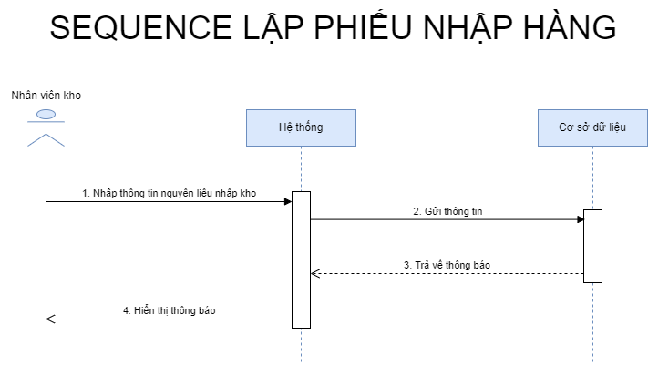

Yêu cầu chức năng

Chức năng cập nhật nguyên liệu

Mô tả chức năng và mức độ ưu tiên
Một trong những chức năng được sử dụng liên tục của hệ thống: Cập nhật nguyên liệu còn lại trong kho, mức độ ưu tiên cao.

Điều kiện kích hoạt và trình tự
- Chức năng sẽ được sử dụng khi nhân viên kho muốn lưu trữ thông tin về nguyên liệu còn tồn trong kho.
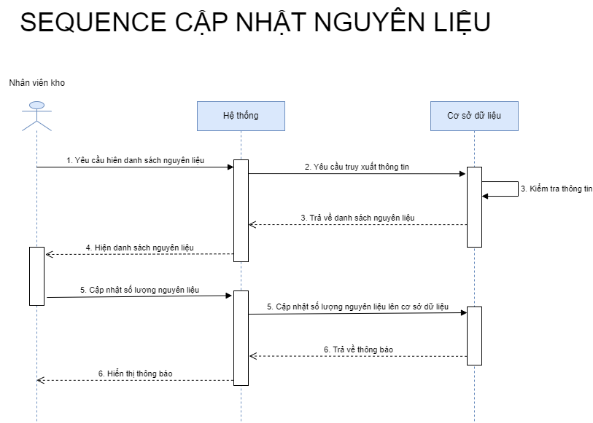

Yêu cầu chức năng

Chức năng báo cáo thống kê cuối ngày

Mô tả chức năng và mức độ ưu tiên
Một trong những chức năng được sử dụng liên tục của hệ thống: thực hiện báo cáo thống kê doanh thu vào cuối ngày, mức độ ưu tiên cao.

Điều kiện kích hoạt và trình tự
- Chức năng sẽ được sử dụng khi quản lý muốn trích xuất thông tin doanh thu vào cuối ngày.
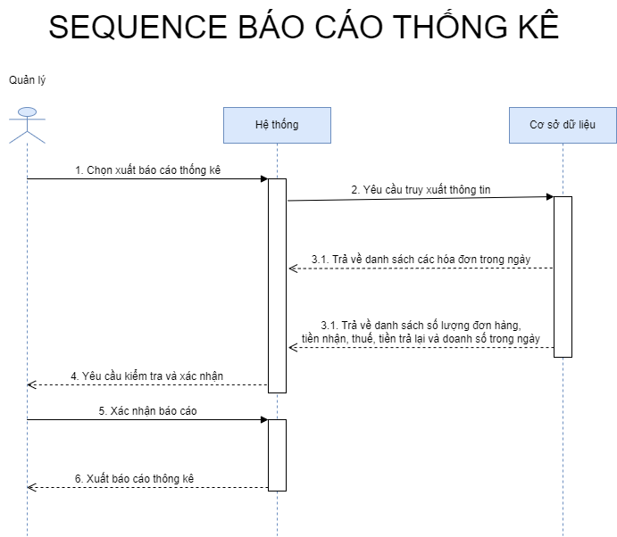

Yêu cầu chức năng
- Hiển thị danh sách hóa đơn trong ngày và một số các thông tin tổng kết như: tổng tiền nhận, tổng tiền trả, doanh thu,…

Chức năng phân quyền tài khoản

Mô tả chức năng và mức độ ưu tiên
Phân quyền tài khoản để sử dụng hệ thống, mực độ ưu tiên cao.

Điều kiện kích hoạt và trình tự
- Chức năng sẽ được sử dụng khi quản lý muốn phân quyền cho tài khoản nhân viên để sử dụng 1 số các chức năng riêng biệt theo chức vụ (kiểm kho và tạo phiếu nhập kho cho nhân viên kho,…)

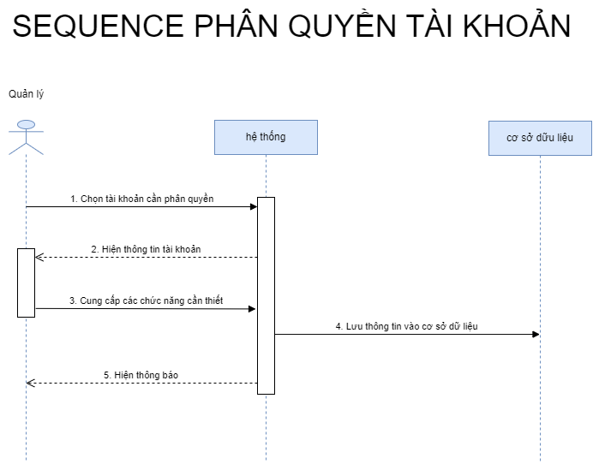

Yêu cầu chức năng

Yêu cầu phi chức năng

Yêu cầu về hiệu suất
Cập nhật thông tin mỗi khi có sự thay đổi giữa các giao diện người dùng phải có độ trễ dưới 0.5s. Trong khi hoạt động, không được phép xảy ra quá 1 lỗi/6 giờ.

Yêu cầu về an toàn
- Hệ thống sẽ đảm bảo những vấn đề về độ chính xác khi tính toán số liệu.
- Dữ liệu sẽ được đảm bảo không bị ảnh hưởng khi xuất hiện lỗi ở hệ thống.

Yêu cầu về bảo mật
- Trên các máy tính chạy phần mềm, không được phép cài đặt những phần mềm độc hại.
- Tránh kết nối đến những thiết bị bên ngoài phòng trường hợp rò rỉ thông tin, nhiễm virus.
- Máy chủ của cơ sở dữ liệu phải được bảo quản tốt (nhiệt độ, va đập,…), hoạt động liên tục, giảm tối đa trục trặc tại máy chủ.
- Tài khoản của Nhân viên, Quản lý phải được sử dụng cẩn thận, tránh người ngoài truy cập.

Yêu cầu về chất lượng
- Phần mềm phải dễ dàng trong việc cập nhật, bảo trì, bảo dưỡng.
- Các phiên bản của phần mềm phải được lưu trữ trong một khoảng thời gian nhất định.
- Có khả năng mở rộng (sử dụng thiết bị mới, mở rộng các đối tượng trong hệ thống,…).

